ЭЛЕКТРОМАГНИТЫ ПОСТОЯННОГО ТОКА МО

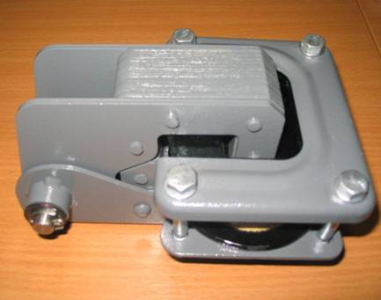
Тормозные электромагниты типа МО-100, МО-200 предназначены для работы в качестве электропривода пружинных колодочных тормозов. Электромагниты изготавливаются для поставок в страны с умеренным и тропическим климатом. Климатические исполнения - У2, УХЛ2, Т2, категория размещения - 2, ГОСТ 15150-69. Степень защиты IРОО.

Тормозные электромагниты переменного тока серии МО-100 и МО- 200 используются для дистанционного растормаживания пружинных колодочных (крановых) тормозов серии ТКТ. Электромагнит МО-100 предназначен для диаметра шкива тормоза 100 мм, МО-200 для растормаживания шкива тормоза диаметром 200 мм. Электромагниты МО-100 и МО-200 изготавливаются на напряжение 220, 240, 380, 400, 415, 440 и 500В однофазного переменного тока с частотой 50 или 60 Гц, они рассчитаны на работу в прерывисто-продолжительном (ПВ = 100%) и повторно-кратковременном (ПВ = 40%) режимах. Электромагниты МО для работы в повторно-кратковременном режиме допускают до 1000 включений в час (ограничение по нагреву), а в прерывисто-продолжительном режиме - до 300 включений в час. Продолжительность цикла работы электромагнитов МО-100 и МО-200 для режима ПВ = 40% - не более 10 мин.
Тормозные электромагниты имеют две основные части: магнитопровод и обмотку возбуждения (катушку). Магнитопровод состоит из неподвижного ярма и подвижного якоря. При прохождении тока через укрепленную на ярме катушки возникает магнитное поле, под действием которого якорь притягивается к ярму и через систему рычагов растормаживает тормоз.

Нормативно-технический документ - ТУ 16-529.146-93

Технические характеристики тормозных электромагнитов серии МО

Тип электро магнита | Номинальный момент электромагнита, Н*м (кгс*см) |  | Момент массы якоря, Н*м (кгс*см) | Номинальный угол поворота якоря, градус | Потребляема (полная) мощность, ВА |  |  |  | Потребляемая (активная) мощность при притянутом якоре, Вт |  | Масса, кг
 |  |  |  |  | в момент включения | при притянутом якоре |  |  |  |  | Масса, кг
Тип электро магнита | ПВ=40% | ПВ=100% | Момент массы якоря, Н*м (кгс*см) | Номинальный угол поворота якоря, градус | ПВ=40% | ПВ=100% | ПВ=40% | ПВ=100% | ПВ=40% | ПВ=100% | Масса, кг
МО-100Б | 55 | 30 | 5 | 7,5 | 2000 | 1100 | 400 | 190 | 140 | 70 | 4,4
МО-200Б | 400 | 200 | 36 | 5,5 | 6800 | 4000 | 1350 | 650 | 600 | 225 | 16,5

Конструкция тормозных электромагнитов МО-100Б и МО-200Б

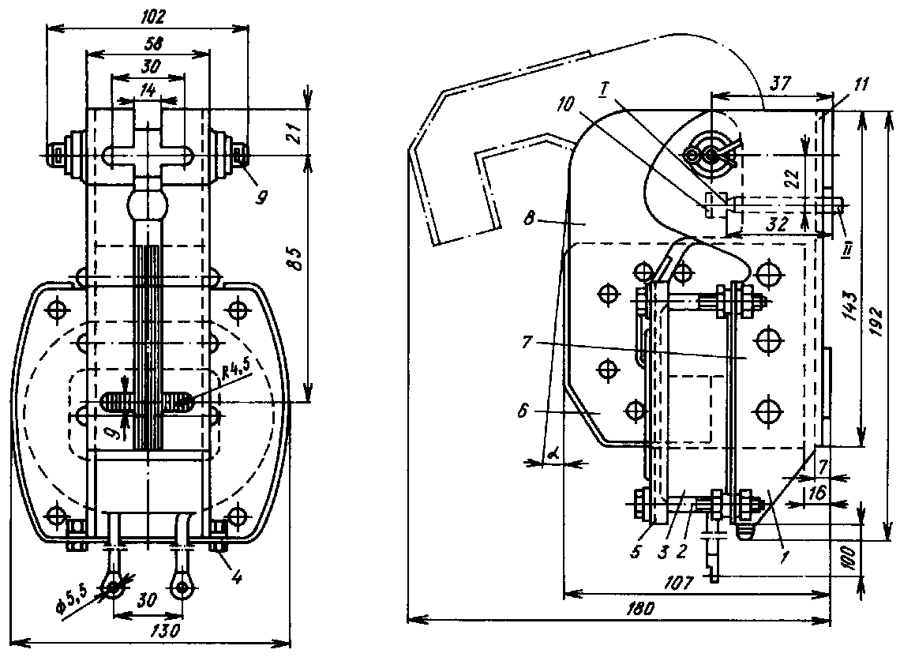

Общий вид электромагнита
I - место приложения усилия; II - шток тормоза;
1 - стойка; 2 - болт;3 - катушка; 4 - болт заземления;
5 - крышка; 6 - якорь; 7 - ярмо; 8 - боковина; 9 - ось;
10 - перемычка; 11 - стойка ярма
Примечание. 180 мм - размер, соответствующий возможному крайнему положению якоря
Магнитопровод электромагнита, состоящий из неподвижного ярма и поворачивающегося якоря, изготовлен из электротехнической стали. На ярме установлена катушка, защищенная крышкой и притянутая к ярму болтами. Выводы катушки выполнены гибкими проводами с наконечниками.
Электромагнит крепится к одному из рычагов тормоза, для чегов стойках ярма предусмотрены специальные прорези.
При подаче напряжения на выводы катушки якорь, притягиваясь к полюсам ярма, поворачивается на оси, сидящей в подшипниках, приваренных к стойкам ярма. При этом якорь нажимает перемычкой на шток тормоза и перемещает его, благодаря чему происходит размыкание тормоза (колодки отходят от шкива тормоза).
При отключении электромагнита от питающей сети тормозной штокn под действием пружины тормоза нажимает на перемычку и заставляет якорь повернуться и отойти от ярма. При этом происходит замыкание тормоза (колодки прилегают к шкиву тормоза).

Габаритные и установочные размеры электромагнитов серии МО

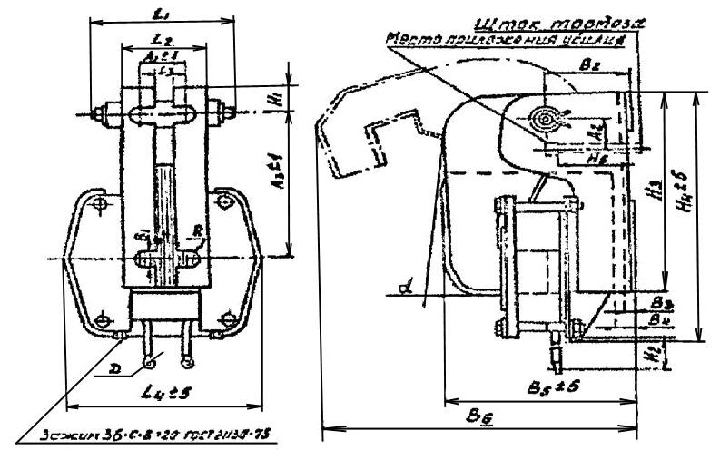

Тип  магнита | А |  |  | В |  |  |  |  |  | D | H |  |  |  |  | L |  |  |  | R
Тип  магнита | 1 | 2 | 3 | 1 | 2 | 3 | 4 | 5 | 6 | D | 1 | 2 | 3 | 4 | 5 | 1 | 2 | 3 | 4 | R
МО-100 | 30 | 22 | 85 | 9 | 37 | 7 | 16 | 107 | 180 | 5.5 | 21 | 100 | 145 | 192 | 32 | 102 | 58 | 14 | 130 | 45
МО-200 | 38 | 40 | 140 | 13 | 74 | 9 | 21 | 174 | 295 | 5.5 | 27 | 135 | 235 | 297 | 60 | 133 | 80 | 16 | 175 | 65

Пример заказа: Электромагнит МО-100Б Т2, 380В, ПВ 100%.

Телефон/факс: +7 (812) 449-26-01
(812) 490-51-06
E-mail: pnkpspb@yandex.ru

